INDICAÇÃO Nº 2177/2017

Sugere ao Poder Executivo Municipal Limpeza e Manutenção do campo de futebol localizado na Rua Portugal esquina com a Rua Grécia, Jd. Europa, nesta.

Excelentíssimo Senhor Prefeito Municipal,

Nos termos do Art. 108 do Regimento Interno desta Casa de Leis, dirijo-me a Vossa Excelência para sugerir que, por intermédio do Setor competente, seja executada a Limpeza e Manutenção do campo de futebol localizado na Rua Portugal esquina com a Rua Grécia, Jd. Europa

**Justificativa:**

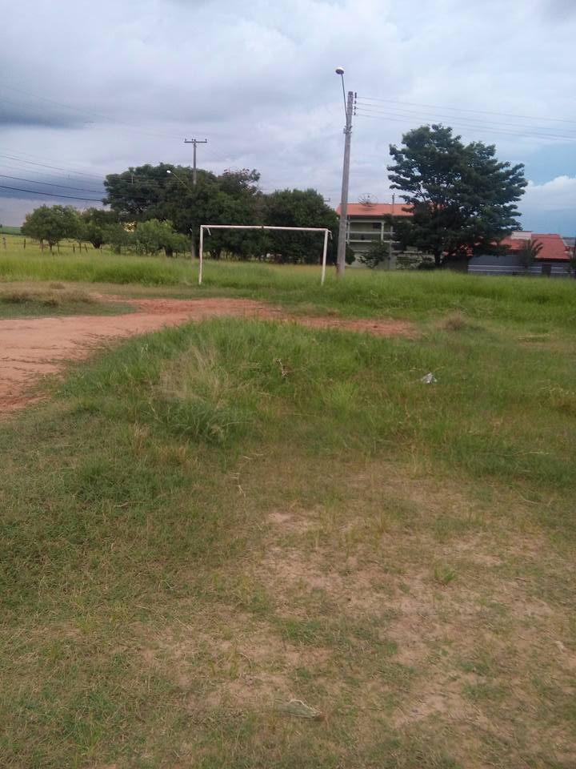

Conforme reivindicação da população, este vereador solicita a limpeza e a manutenção do Campo de Futebol, localizado no endereço supracitado, uma vez que o local encontra-se abandonado, devido à falta de areia, manutenção e alambrado, bem como o local encontra-se com mato alto, necessitando de serviços de roçagem. Pedimos URGÊNCIA no atendimento desta indicação.

Plenário “Dr. Tancredo Neves”, em 01 de março de 2.017.

**ISAC GARCIA SORRILO**

**“Isac Sorrilo”**

-vereador-